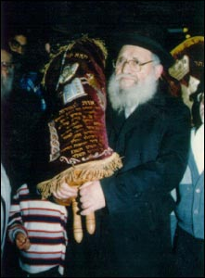
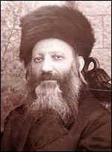


תנאים | אמוראים | ראשונים | אחרונים | חכמי  זמננו

